BERITA ACARA SERAH TERIMA INVENTARIS
PT. JAKARTA PRIMA CRANES
Wisma JPC, Jl. Mampang Prapatan Raya No.20

No. Dokumen : IT/BAST/2024/03/004
No. Inventaris : JNT-2021-001
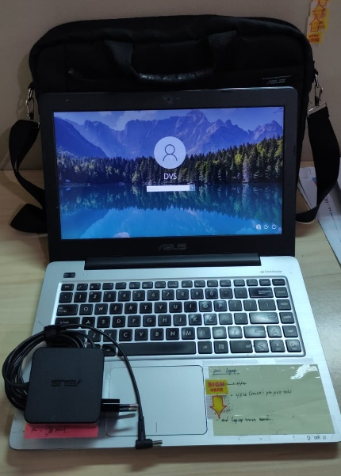
DEPARTEMEN GA-IT
Hari ………………, ……. ………… 2024
Telah diserahkan inventaris sebagai berikut :
- Laptop ASUS A456UR-GA093D (1 Unit)
  - CPU : Intel® Core™ i5 i5-7200U 2.5 GHz
  - RAM : 4GB DDR4
  - Storage : 1TB SSD
  - Display : NVIDIA® GeForce® 930MX 2 GB Intel® HD Graphics 620
  - Warna : Merah
  - SN : GCN0CX17F90351H
- Charger Laptop (1 Unit)
- Tas Laptop ASUS (1 Unit)
Kondisi : 50% (Bekas Pakai)
Dari :
Nama : Devi Sagita
Divisi : Project Control
NIK :

Kepada :
Nama : M N Mahmudi
Divisi : HR & GA / IT
NIK :
Notes :
Tarikan laptop karena user sudah mendapatkan alokasi laptop baru.

Menyerahkan,

Devi Sagita
Menyetujui,

Bramantya Zain

Menerima,

M N Mahmudi
Mengetahui,

Ali Rakhman
BERITA ACARA SERAH TERIMA INVENTARIS
PT. JAKARTA PRIMA CRANES
Wisma JPC, Jl. Mampang Prapatan Raya No.20

No. Dokumen : IT/BAST/2024/03/004
No. Inventaris : JNT-2021-001
DEPARTEMEN GA-IT
Hari ………………, ……. ………… 2024
Telah diserahkan inventaris sebagai berikut :
- Laptop ASUS A456UR-GA093D (1 Unit)
  - CPU : Intel® Core™ i5 i5-7200U 2.5 GHz
  - RAM : 4GB DDR4
  - Storage : 1TB SSD
  - Display : NVIDIA® GeForce® 930MX 2 GB Intel® HD Graphics 620
  - Warna : Merah
  - SN : GCN0CX17F90351H
- Charger Laptop (1 Unit)
- Tas Laptop ASUS (1 Unit)
Kondisi : 50% (Bekas Pakai)
Dari :
Nama : Devi Sagita
Divisi : Project Control
NIK :

Kepada :
Nama : M N Mahmudi
Divisi : HR & GA / IT
NIK :
Notes :
Tarikan laptop karena user sudah mendapatkan alokasi laptop baru.

Menyerahkan,

Devi Sagita
Menyetujui,

Bramantya Zain

Menerima,

M N Mahmudi
Mengetahui,

Ali Rakhman

